

Projet java :

APPLICATION CLUB VTT

Résumé du projet
Dans le cadre du cours du cours de java , il est demandé de créer un programme permettant la gestion d’un club de vélo.
Ce programme doit permettre à des membres de pouvoir participer à des balades proposées ainsi que de proposer son véhicule dans un but de covoiturage pour accéder aux départs des balades.
Trois acteurs seront présents au sein de l’application, diverses fonctionnalités seront affectées à chacun d’eux, la partie visuelle se fera par le biais de windows builder, haute technologie visuelle, probablement utilisée par un grand nombre de dev.

Lien Github :https://github.com/GeekGirlWithoutComputer/Bike

Démarrage du projet

- Importation des fichiers JAR

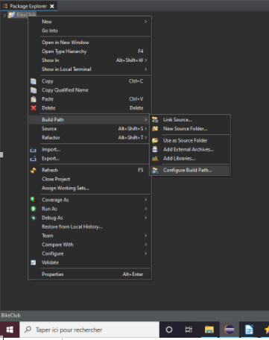

Cliquez droit sur le projet, sélectionner « Build path » ensuite « configure build path ».

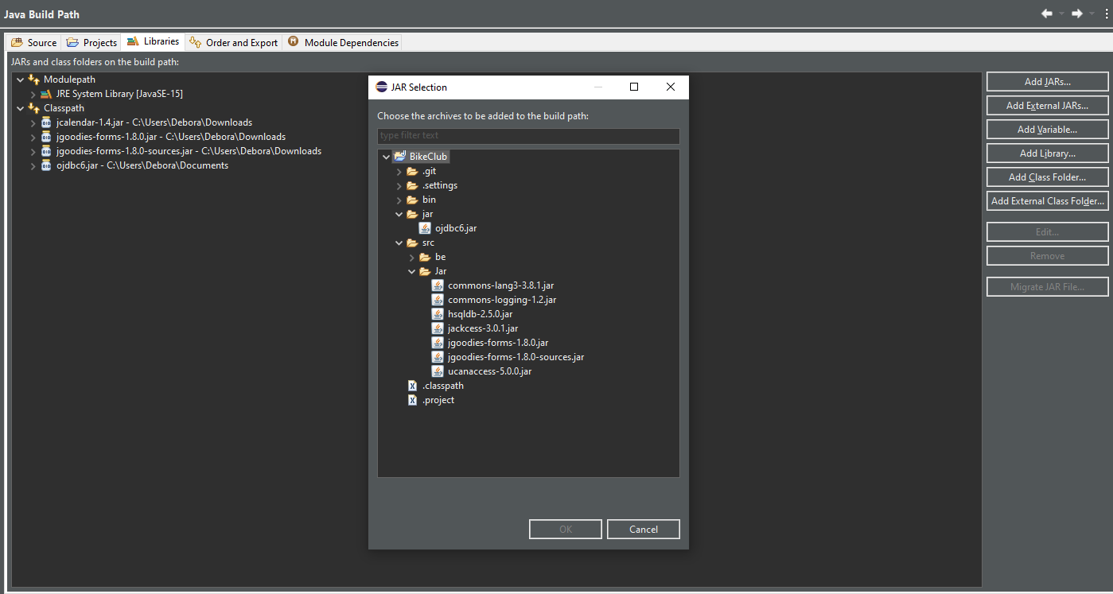
Ensuite il faut cliquer sur « Add jar », la fenêtre centrale va s’ouvrir et vous pourrez parcourir les dossiers, les jar nécessaires sont placés exactement ici : « BikeClub\src\Jar »

Vous les sélectionner tous et vous faites « ok ».

Le projet pourra démarrer à partir de la frame « MAINACTIVITY ».

Identifiants pour se connecter sur l’application

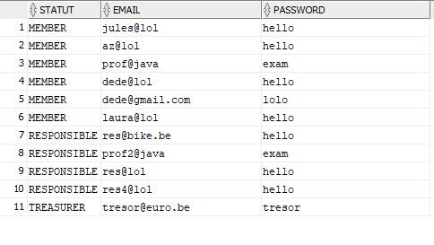

Diagramme de contexte statique

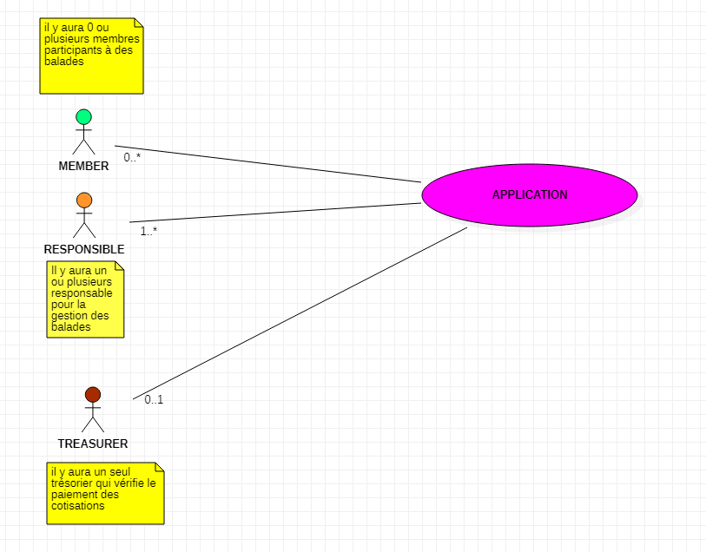
Pour cette application, il y aura 3 acteurs , en « UML« cela signifie qu’il y aura 3 rôles.
Ils vont interagir avec le système,

Les cas d’utilisation

Le trésorier

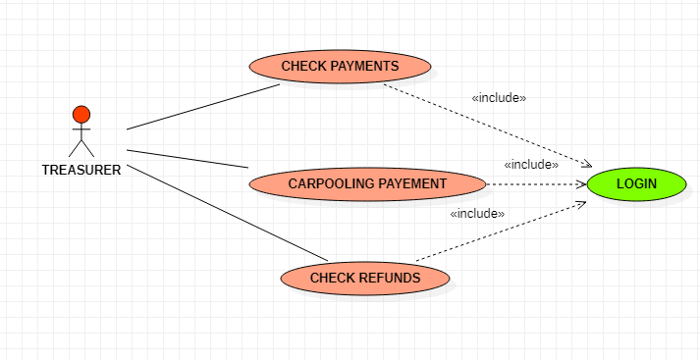

Le trésorier devra se connecter pour effectuer ses différentes tâches.
Il devra vérifier la payement des cotisations annuelles d’inscription ainsi que les frais supplémentaires.
Il vérifiera le suivra des remboursements pour les chauffeurs ainsi que les paiements des passagers pour ce dernier.

La connexion est obligatoire afin de pouvoir effectuer les autres fonctionnalités, c’est ce que signifie le « INCLUDE », on parle d’inclusion.

Les membres

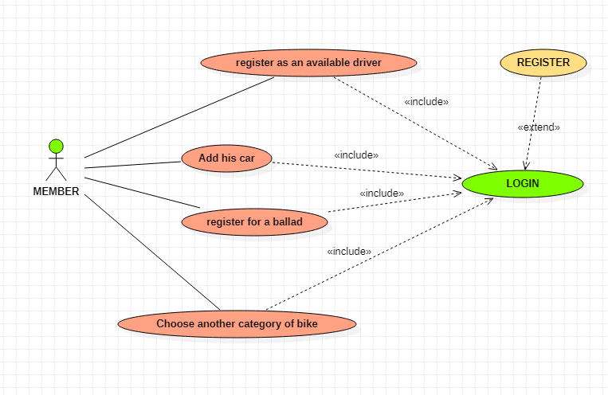
Avant de pouvoir utiliser l’application, le membre devra se connecter, s’il ne possède pas de compte, il devra en créer un par le biais de l’inscription,cela explique le « EXTEND » qui est une généralisation , l’inscription est une sorte d’authentification dans le sens où les deux sont un moyen d’accès à l’application.
Une fois connecté, le membre peut ajouter son véhicule s’il ne l’a pas déjà fait au préalable afin de proposer du covoiturage aux autres membres, il peut réserver une ballade en vélo, proposer des disponibilités de covoiturage si les balades en ont besoin et finalement il peut choisir une autre catégorie de type de balade, passer de « VTT » à « CYCLO » par exemple.

Les responsables

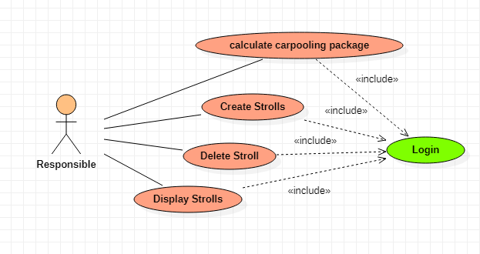
Pour chaque catégorie (Cyclo, VTT) il y aura un responsable, choisi parmi les membres, une fois authentifié il pourra gérer diverses tâches comme le calcul du forfait pour le covoiturage des membres qui proposent leur véhicule, la création des balades, si besoin est la suppression des ces dernières et l’affichage de celles-ci afin de les publier sur l’application.

Le diagramme de classes

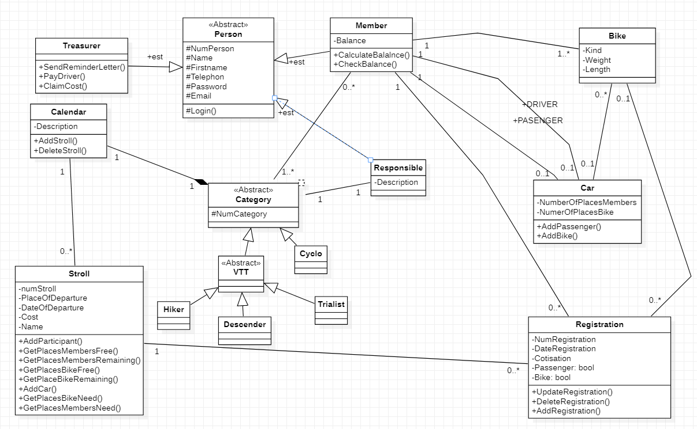

Pour des questions de lisibilité le diagramme de classe a été mis en mode paysage afin de lire les méthodes , les attributs et autres éléments non visibles en position portrait lors des zooms, je place les deux, c’est préférable.

15 classes reprises dans le diagramme de classes.
Dans mon projet je n’ai pas utilisé de classes abstraites mais des classes concrètes, les seules méthodes qui auraient pu être indiquées dans ce cas auraient été « register » et « login » avec un prototype non définit dans la classe « PERSON » pour forcer les classes enfants à respecter ce prototype, le respect de l’héritage est présent, les classes enfants étendent parfaitement la classe mère selon les exigences de la poo, dans le cas présent je ne vois pas l’intérêt de factoriser « Person », d’empêcher son instanciation, en 3e année on sait que « Person pers= new Member() ;» est tout aussi efficace ;-)
Même remarque pour la catégorie.

Les diagrammes de séquences
Il existe trois types de scénarios (alternatif, nominal et d’exception), pour cette application je ne ferai que les alternatifs et les nominaux, ce sont les plus courants.
Faire tous les diagrammes de séquence n’est pas possible donc j’en ai mis quelques uns choisis aléatoirement.

L’authentification

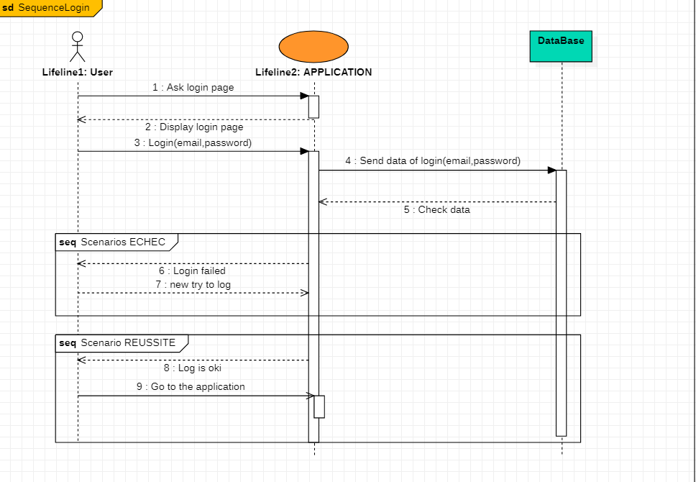
CAS D’UTILISATION : LOGIN
ACTEURS : MEMBRE,TRÉSORIER,RESPONSABLE DE BALADE.
UTILITÉ : identification de l’acteur avec un émail et un mot de passe .
RÉSULTAT : acteur identifié, accès u menu de l’application.

Les différents scénarios envisageables

Scénario nominal(quand tout se passe bien)

- Ouverture application(1)
- Affichage page d’authentification(2)
- Saisie du mail et du mot de passe(3)
- Envoi des données saisies(4)
- Le système vérifie les données saisies(5)
- Tout est correct(8)
- Le menu s’affiche (9)

Scénario alternatif

- Erreur car les données saisies sont incorrectes, ceci survient au point 5 du diagramme,le système affichera donc un message d’erreur.
- On repart au point 2 du diagramme

L’inscription

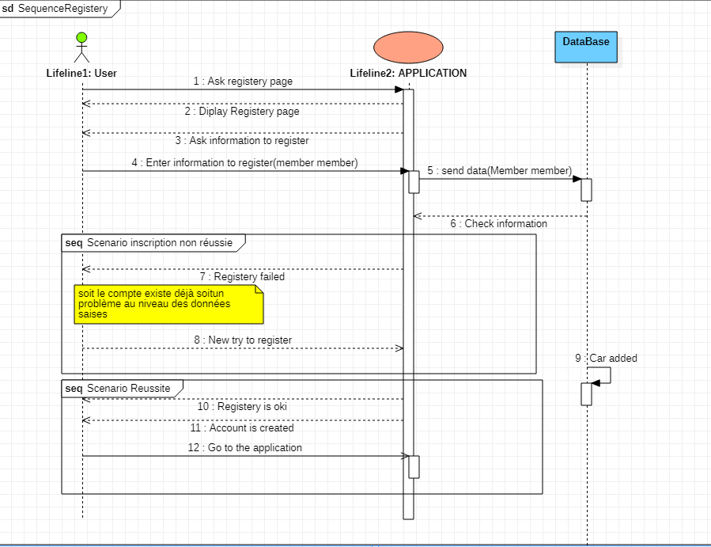

CAS D’UTILISATION : REGISTER
ACTEURS : MEMBRE
UTILITÉ : inscription de l’acteur avec différentes données demandées par le système.
RÉSULTAT : acteur enregistré, le compte donne accès au menu de l’application.

Scénario nominal

- Ouverture application(1)
- Affichage page d’inscription(2)
- Saisie des données demandées par le système(3)
- Envoi des données saisies(4)
- Le système vérifie les données saisies(5)
- Tout est correct(10)
- Le menu s’affiche (12)

Scénario alternatif

- Erreur car les données saisies ne sont pas valides,soit le compte existe déjà, soit des valeurs ne sont pas valides selon les demandes, soit des champs vides , etc, ceci survient au point 7 du diagramme,le système affichera donc un message d’erreur.
- On repart au point 2 du diagramme

Ajout d’un véhicule

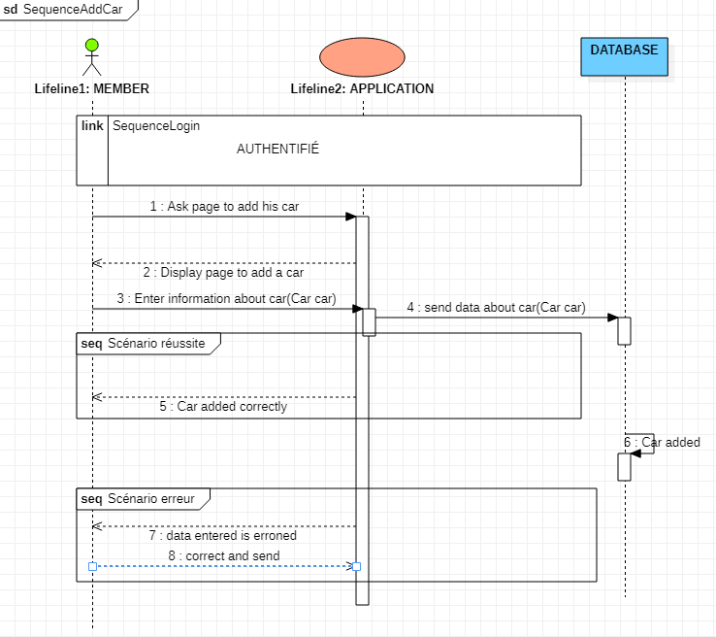
CAS D’UTILISATION : ADD HIS CAR
ACTEURS : MEMBRE
UTILITÉ : le membre ajoute son véhicule (qu’il pourra proposer au covoiturage)
RÉSULTAT : voiture ajoutée au profil du membre, il pourra proposer ce dernier pour du covoiturage.

Scénario nominal

- Ouverture application
- S’authentifier
- Demander la page d’ajout de son véhicule(1)
- Affichage de la page d’ajout(2)
- Saisie des informations relatives au véhicule(3)
- Tout est correct(5)
- Véhicule ajouté(6)

Scénario alternatif

Le cas présent n’est pas très complexe.
- Erreur car les données saisies ne sont pas valides, soit des valeurs ne sont pas valides selon les demandes, soit des champs vides , etc, ceci survient au point 7 du diagramme,le système affichera donc un message d’erreur.
- On repart au point 2 du diagramme

Suppression d’une balade

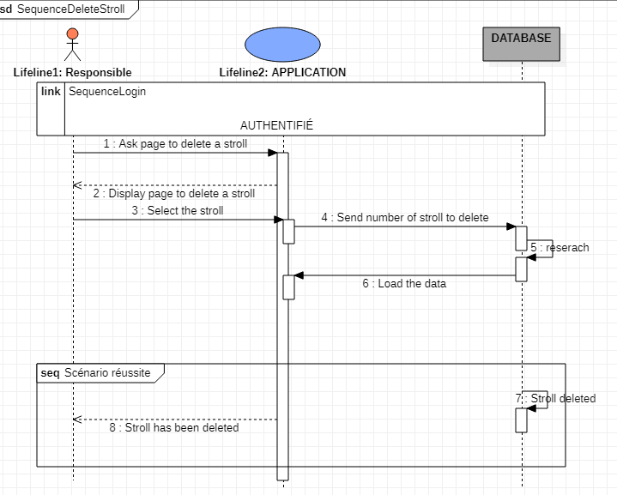

Scénario nominal

- Ouverture application
- S’authentifier
- Demander la page de suppression d’une balade(1)
- Affichage de la page de suppression(2)
- Sélection de la balade à supprimer(3)
- Envoi du numéro de ballade à supprimer(4)
- Recherche de cette balade(5)
- Chargement des données(6)
- Balade supprimée(7)
- Tout est oki (8)

Scénario alternatif

Dans le cas d’une suppression on peut envisager des bugs de serveurs , il est rare d’avoir un scénario d’erreur lors d’une sélection d’éléments existants de la base de données pour enfin le supprimer , dans l’hypothèse aussi où les « suppressions en cascades » ont été mises en place correctement sachant que la balade est attachée à d’autres tables et qu’il faut par conséquent avoir fait cette procédure faute d’avoir un message d’erreur de la base de données qui dit » suppression impossible ( foreign key bla bla ) ».

Explication de l’application

Pour démarrer se placer sur la frame « MAINACTIVITY ».

Écran d’accueil

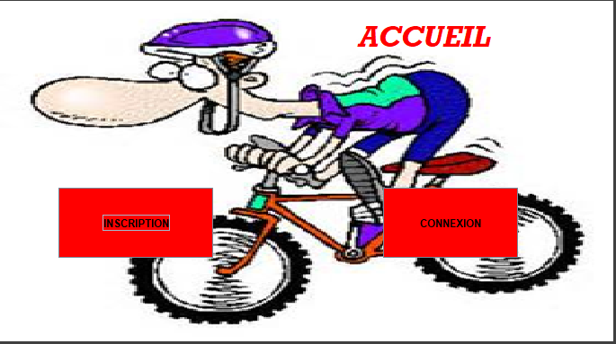

A cette étape on peut soit se connecter ou s’inscrire.

Écran d’accueil connexion

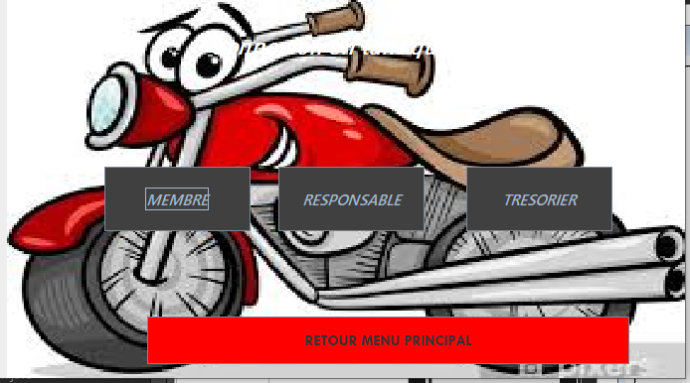
Pour la connexion, l’utilisateur doit sélection son statut, le système fait une recherche sur le statut, le mail et le mot de passe pour réaliser la connexion.
Une fois cette information sélectionnée, il doit entrer son e-mail et son mot de passe.

Écran de connexion

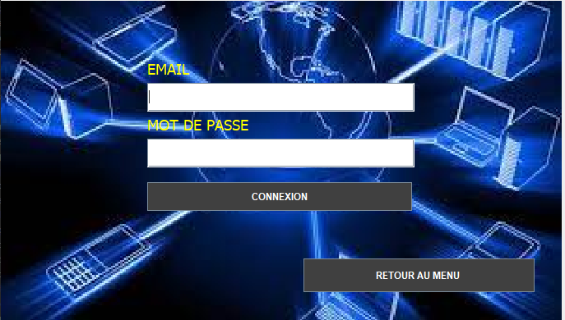

Selon le statut , le mail et le mot passe une vérification sera réalisée afin de vérifier si les logs sont corrects.
Si les logs sont corrects, un menu pour chaque rôle est affiché, basé sur les fonctionnalités, le membre n’a forcément pas le même menu que le trésorier et pareil pour le responsable.

Menu du membre
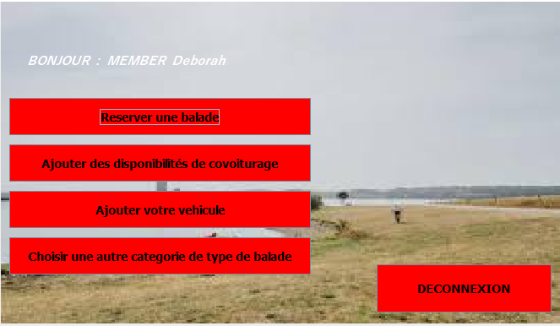
Ce menu liste tout ce que peut faire un membre.
- RÉSERVER UNE BALADE
En choisissant cette fonctionnalité, le membre verra toutes les balades proposées et choisira celle dont il a envie.
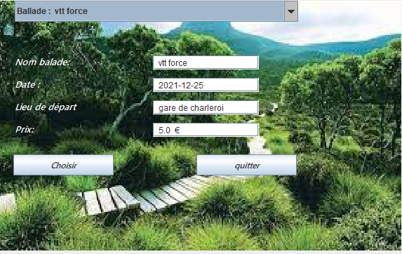

Lorsqu’il aura choisi une balade, il pourra renseigner d’autres informations relatives à son statut de passager ou conducteur et quant à son vélo.
On lui donne l’opportunité de choisir un véhicule dans la liste pour le covoiturage, la partie du covoiturage je n’ai pas compris l’énoncé, pour moi ça manque de clarté donc soit on affiche des voitures qui ont des places pour vélo et passager et il choisit ou ça se fera aléatoirement si le membre en a besoin.
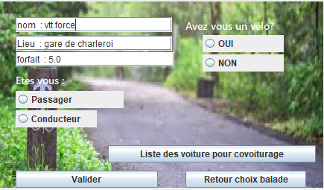

Donc c’est au moment où le membre choisit une voiture dans la liste qu’il pourra ajouter son vélo
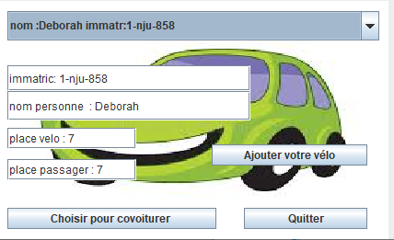

Il sélectionne le véhicule, et lors de son ajout, le vélo sera ajouté au véhicule , dans la cas présent, après l’ajout il restera 6 place vélo dans la voiture.

- AJOUT DU VÉLO
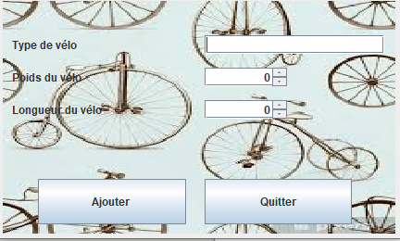

- AJOUTER DES DISPONIBILITÉS DE COVOITURAGE
Partie non implémentée.
- AJOUTER VOTRE VÉHICULE
Cette fonctionnalité permet aux membres d’ajouter son véhicule, cette information est propre au membre et si les balades ont besoin de véhicules, en demandant aux membres , ils proposeront le leur, avec spécificité de préciser le nombre de vélo et de personnes qu’on peut placer en plus du conducteur lui-même.

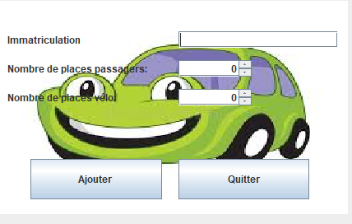

- CHOISIR UNE AUTRE CATÉGORIE DE TYPE DE BALADE(VTT ,CYCLO)

Le principe se base sur un « update » de la catégorie.
Lorsque que le membre veut changer de catégorie il se retrouve sur le choix de celles ci, ce qui entraînera un coût de 5 euros et une mise à jour de sa catégorie actuelle.
Pas eu le temps de finir
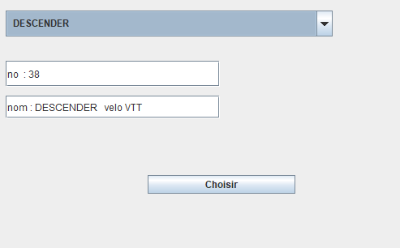

Écran d’inscription
Cette étape ne concerne que les membres, le trésorier est une sorte d’admin qui possède des logs donné par la société qui loue l’application ou bien par le club vélo qui aurait acheté l’application,
Le responsable est un membre qui se propose ou qui est choisit.
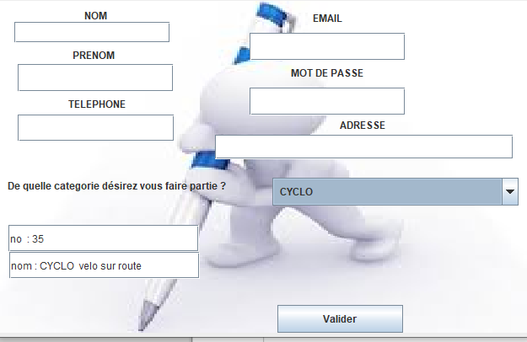

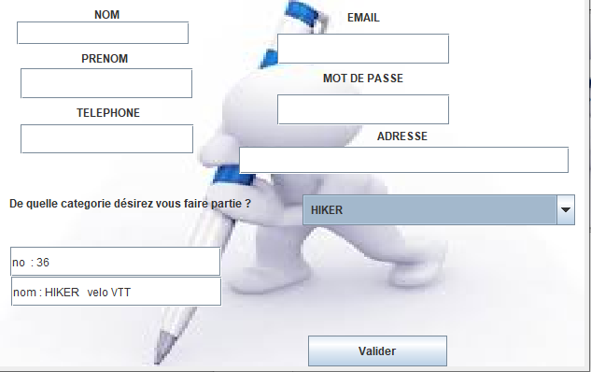

On constate que par catégorie choisie cela affiche des informations si c’est du VTT ou du velo sur route , au départ j’ai testé la combo avec deux choix (CYCLO,VTT) et si VTT était sélectionné des radio boutons de trialist, descender et hiker s’affichaient mais ça compliquait inutilement, le simple et efficace a plus d’avenir que la complication juste pour le fun.
Par conséquent j’ai une table et une classe catégorie qui contient tout , pas de sous-classe comme sur le diagramme de classe, pour moi ça n’a pas de sens , d’accord poo mais faut pas exagérer non plus.
Pour le paiement de la cotisation on suppose une plateforme sécurisée, il se fait pendant l’inscription.

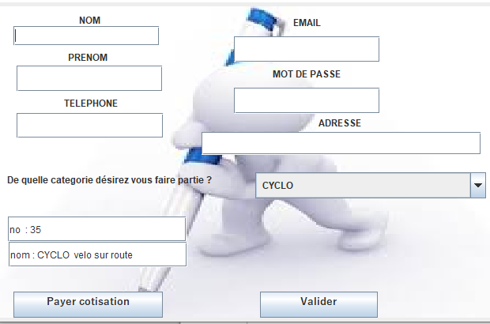

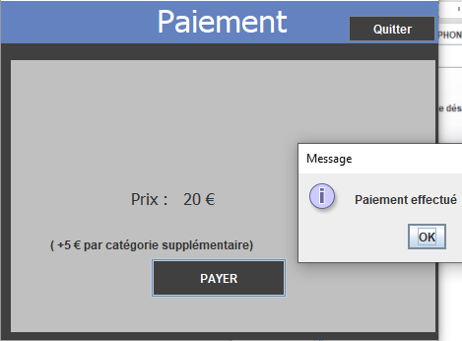

Si le membre paie, ce sera indiqué que la cotisation est payée, fonctionnalité utopique dans le cas présent.

Menu du Responsable
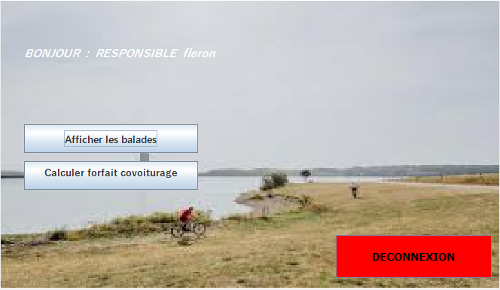
Ici le responsable pourra afficher les balades , il pourra également ajouter une balade ou en supprimer une.
- AFFICHER LES BALADES
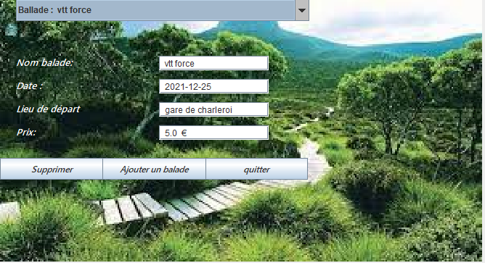

- AJOUTER UNE BALADE

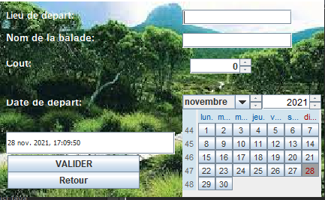

- SUPPRIMER UNE BALADE

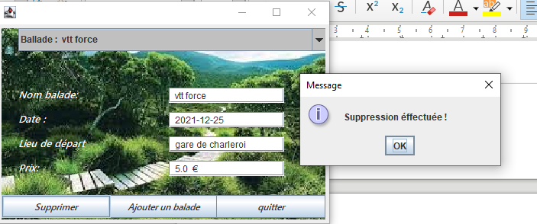
La balade sélectionnée dans le menu déroulant est immédiatement supprimée, le menu déroulant est automatiquement mis à jour,

- CALCULER FORFAIT COVOITURAGE
Fonctionnalité non implémentée faute de compréhension .
Calcul basé sur quoi ? La distance?Le nombre de personnes ? Le nombre de vélo ?

